ACTA No 27

COMITÉ GESTION AMBIENTAL

En la ciudad de Medellín D.C., a los once del mes de agosto del año dos mil diez y siete (2017), siendo las 09:300 AM, se reunieron en la calle 7 no 39-107 ,consultorio 1308,de esta ciudad, las personas que a continuación se relacionan

Nombre | Cargo
Martha Castañeda | Auditora
Bibey yoana Holguín | Secretaria

ORDEL DEL DIA
- Lectura del acta anterior y aprobación
- Informe reporte de residuos

DESARROLLO DE LA REUNION
- Lectura del acta anterior y aprobación. Se da lectura al acta No 26 y se aprueba para firmas.
- Se realizó todo el ingreso de la información de residuos de enero a junio de 2017 y se recibió la confirmación de la misma por parte de la seccional. Se deja constancia de los anterior

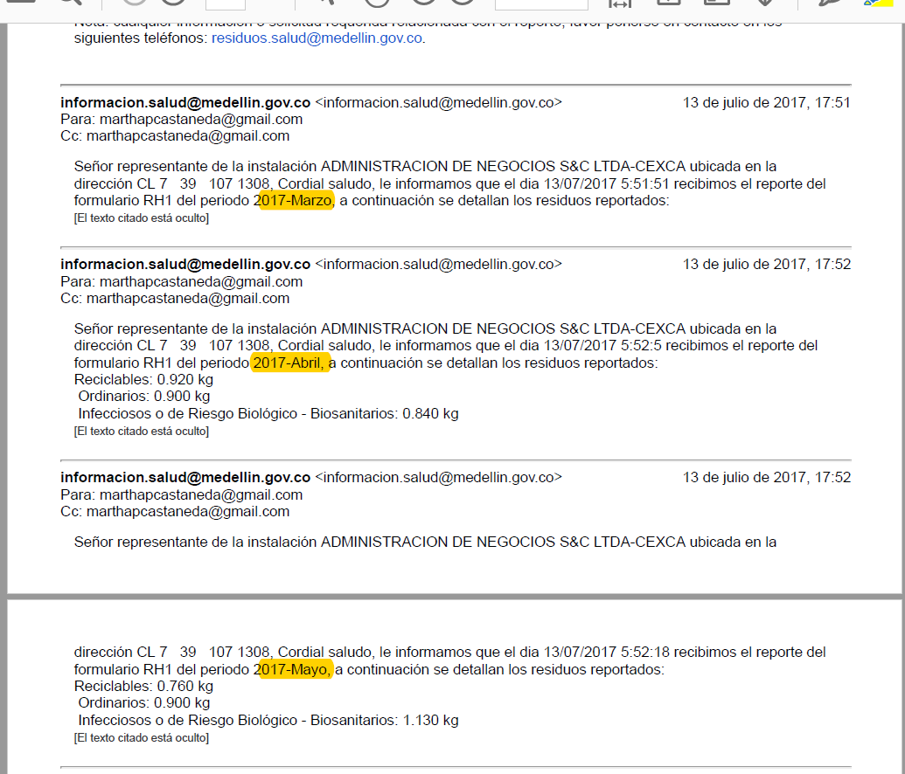

- Durante el mes de julio se envió a capacitación a asei a la nueva secretaria

Siendo las 10.30 am en Medellín, a los once (11) días del mes de agosto de dos mil diez y siete (2017).

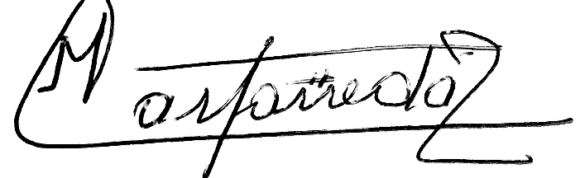

Martha Castañeda Bibey Yohana Holguín

